Педагогический проект «Маленькая страна»

Цель: развивать механизмы социального партнерства, оптимально использовать научный и культурный потенциал города Екатеринбурга, для успешного и гармоничного развития личности
дошкольника.

Задачи:
1. Установить тесное сотрудничество между детским садом и родителями для создания комфортной развивающей предметно-пространственной среды в детском саду.
2. Создавать условия для обеспечения разнообразных видов детской деятельности (игровой, двигательной, познавательной, творческой, художественной, самостоятельной) в помещениях и на территории МБДОУ.
3. Внедрять механизмы взаимодействия с социальными партнёрами.
Вид проекта: педагогический.
Тип проекта: долгосрочный.
Участники проекта: педагоги, родители.
Планируемые результаты: повышение самостоятельности и активности детей в различных видах детской деятельности, участие родителей группы в конкурсах и мероприятиях внутри детского сада.
Направление деятельности | Мероприятия | Сроки | Ответственные
Методическое сопровождение разработки модели развивающей предметно-пространственной среды в ДОУ с учетом основных принципов ее организации. | Изучение методической литературы. нормативных-документов, регламентирующих выбор оборудования, методических и игровых материалов.  Составление модели РППС групповых и других помещений и территории ДОУ.  Педагогический совет, цикл семинаров, консультаций по вопросам проектирования РППС.  Изучение особенностей групповых помещений, выявление особенностей зонирования в соответствии с возрастом воспитанников и составление перечня необходимого оборудования в игровых центрах.  Разработка эскизов оформления помещения групповых комнат и участков. | Сентябрь 2018,2019,2020  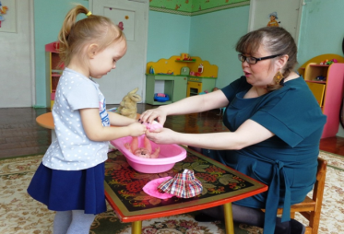октябрь2018,2019,2020  апрель 2019,2020,2021  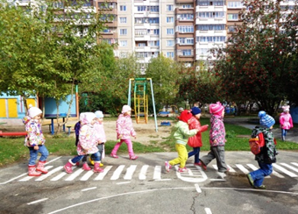 | воспитатели  воспитатели  зам. заведующего по ВМР воспитатели
Практическая реализация проекта.  Установление партнерских отношений между всеми участниками образовательного процесса | Пополнение РППС групп, музыкально-спортивного зала, логопедического пункта пособиями, играми и игрушками.  Внедрение в практику отдельных компонентов РППС как стимульного средства воспитания положительных качеств личности: «Звездочки успеха», «Мое настроение», «Мешок добрых дел».  Проведение комплекса мероприятий, направленных на взаимодействие семьи и ДОУ и способствующих эмоциональному благополучию детей с учетом их потребностей и интересов «Фотография выходного дня», «Семейный альбом», «Мамы разные нужны, мамы всякие важны», «Профессии родителей».  Проведение родительских собраний по теме проекта.  Консультативная помощь родителям воспитанников. | Ежегодно по плану  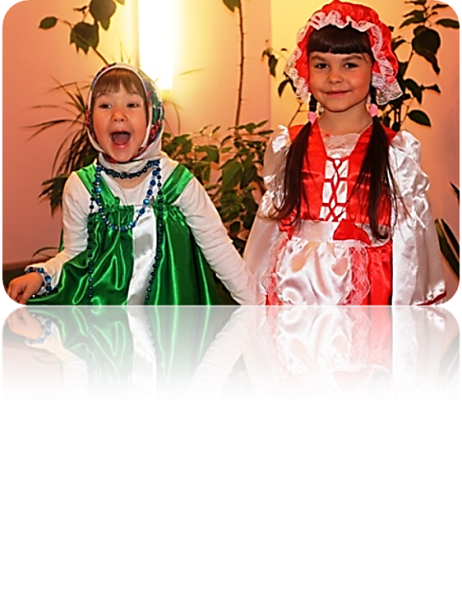 | зам. заведующего по ВМР, воспитатели, специалисты ДОУ
Подведение итогов.  Защита мини-проектов групп «Развивающая предметно-пространственная среда группы». | Изготовление фотоколлажа «Было – стало» по предметно-развивающей среде в группах ДОУ. Мотивирование и стимулирование участников проекта. | Май 2019г.  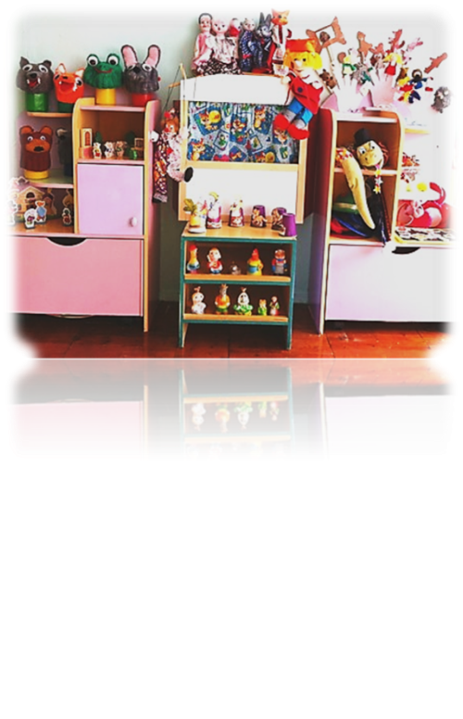 | зам. заведующего по ВМР, воспитатели
Мониторинг результативности проекта, степени достижения поставленной цели. | Систематизация материалов по теме проекта.  Заключительный смотр-конкурс на лучшую организацию РППС в ДОУ. | По плану  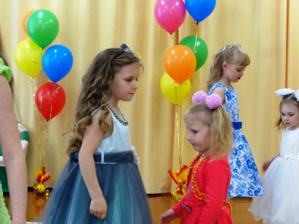 | зам. зав. по ВМР, воспитатели  специалисты ДОУ

